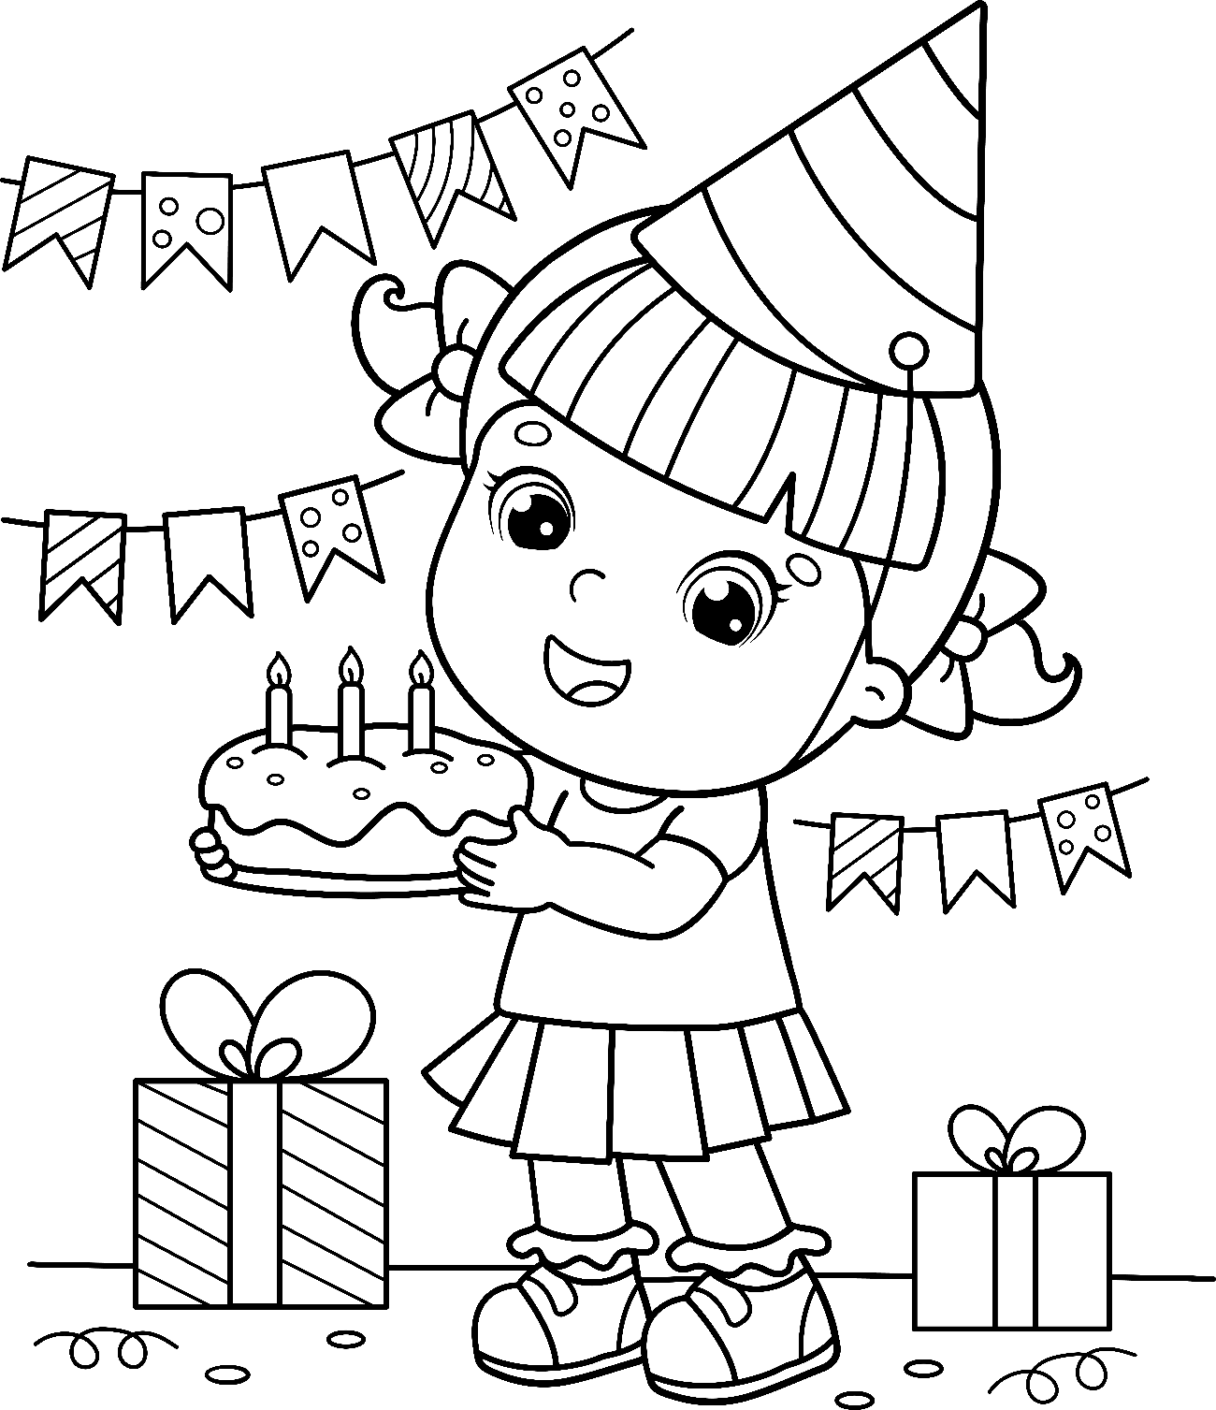
ДЗЕНЬ НАРАДЖЭННЯ
ДЕНЬ РОЖДЕНИЯ

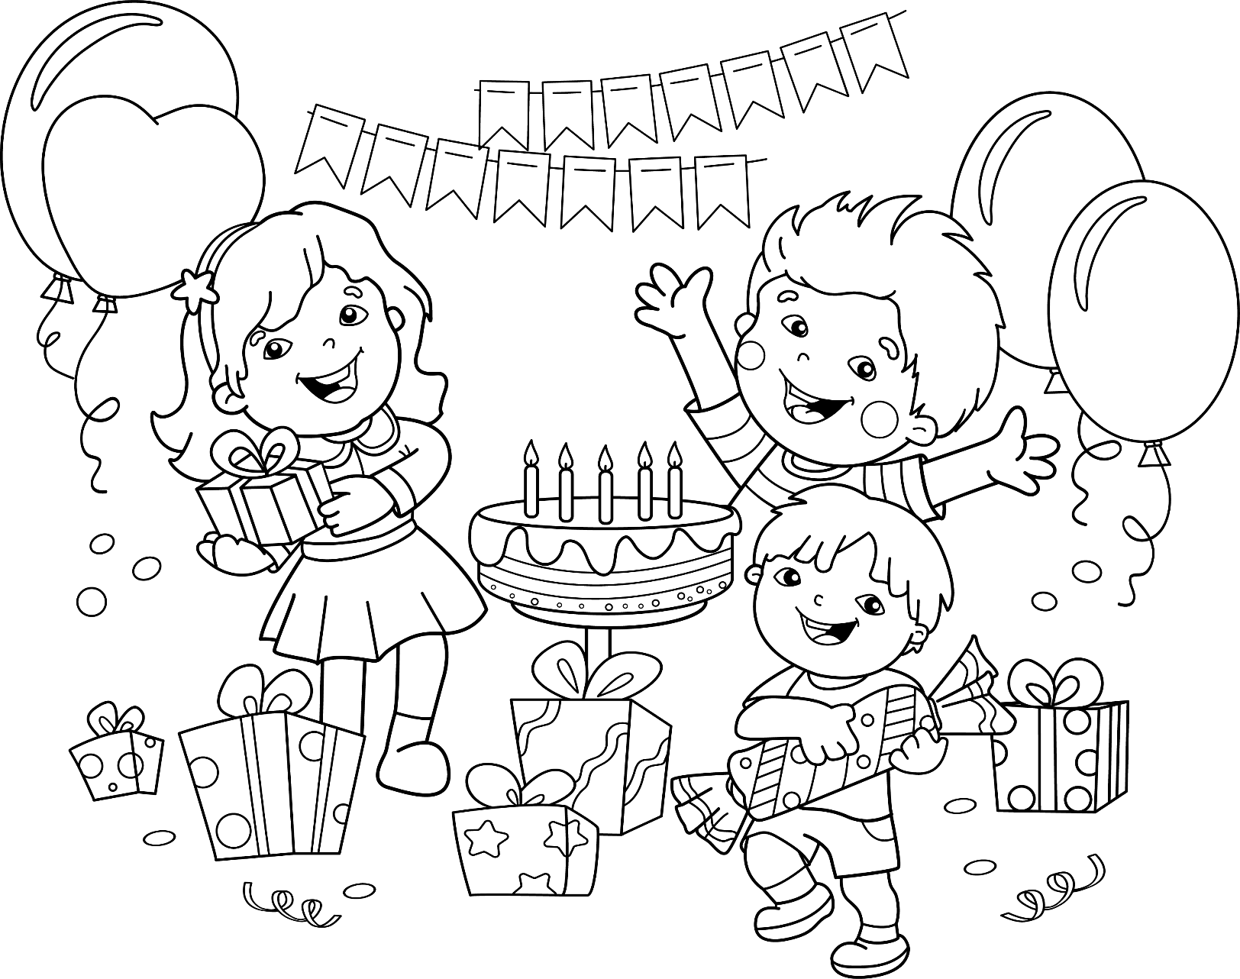

СВЯТА
ПРАЗДНИК
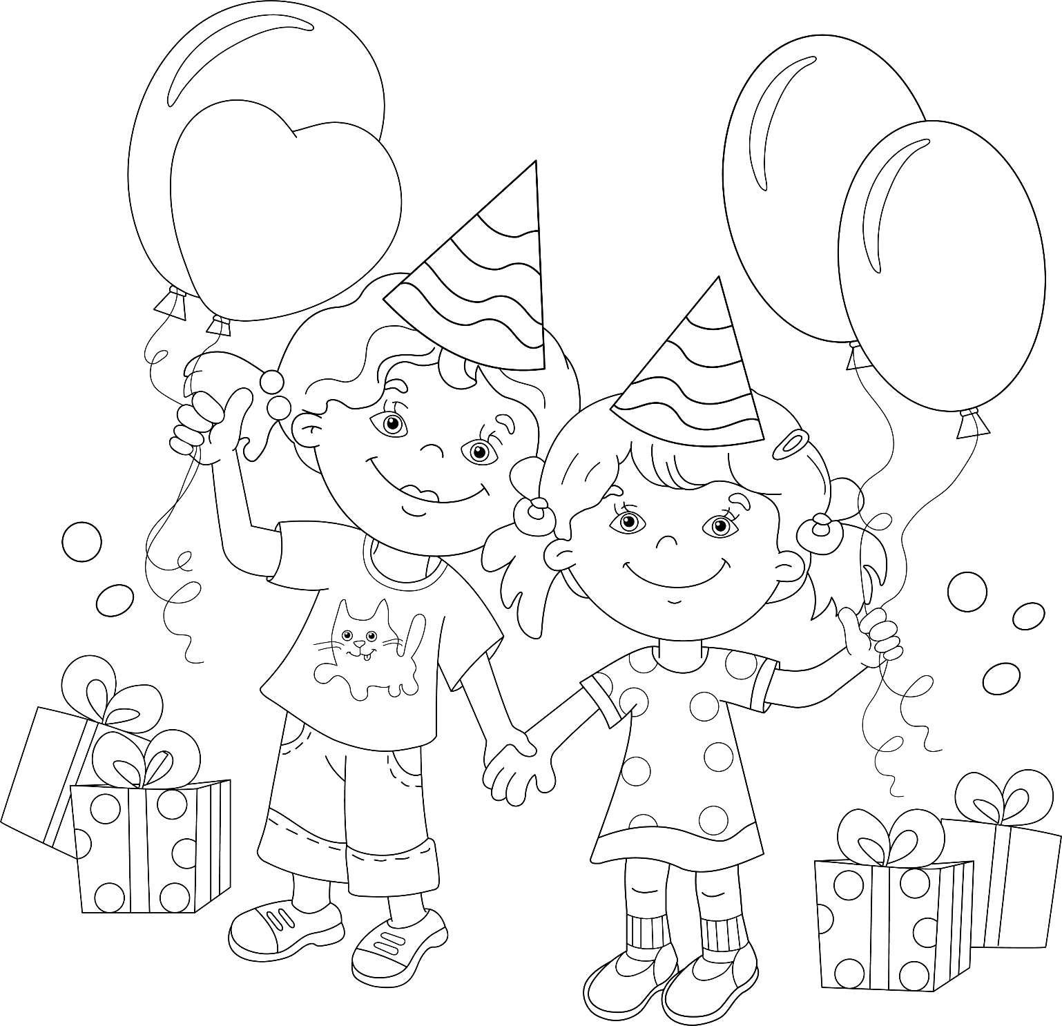
ЗАПРАСІЦЬ ГАСЦЕЙ
ПРИГЛАСИТЬ ГОСТЕЙ
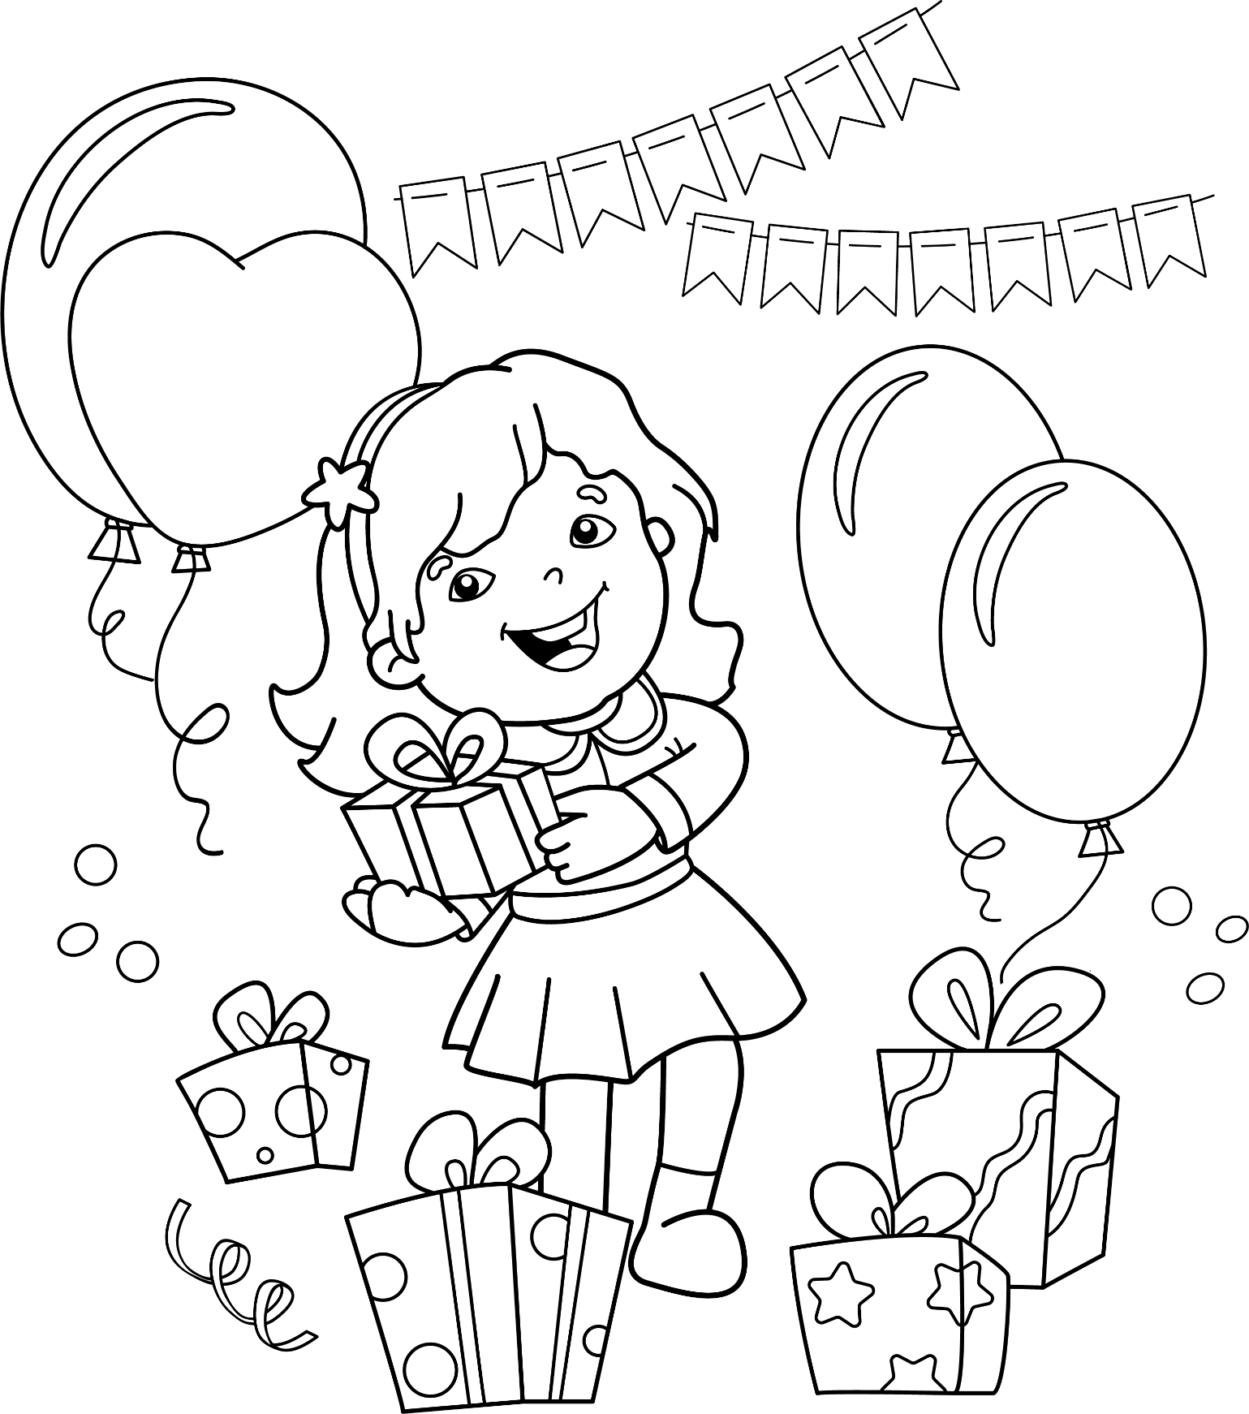

ВІНШАВАЦЬ
ПОЗДРАВЛЯТЬ


ПАДАРУНАК
ПОДАРОК

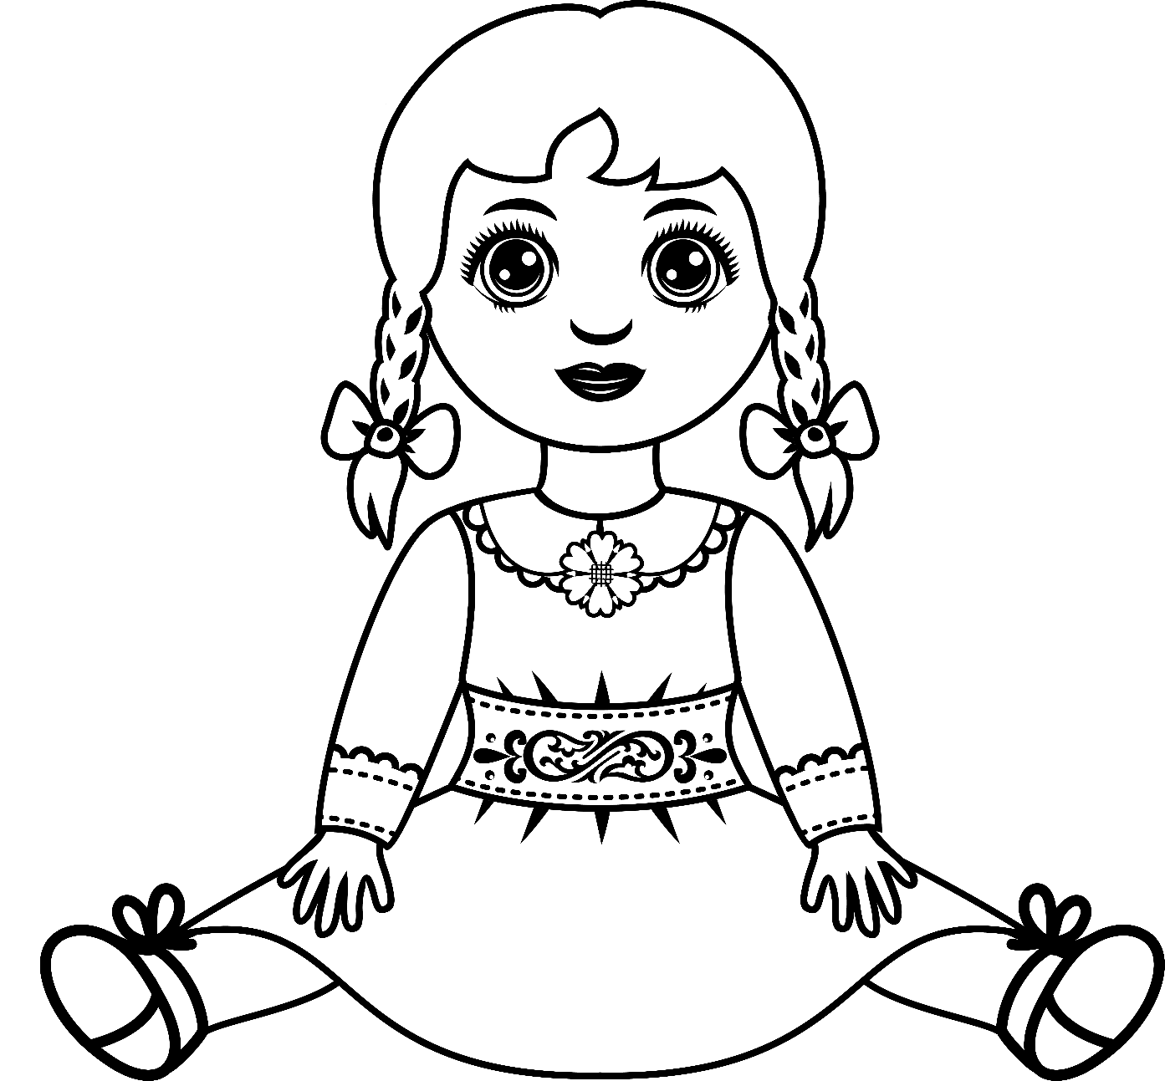

ЛЯЛЬКА
КУКЛА



МЯЧ
МЯЧ
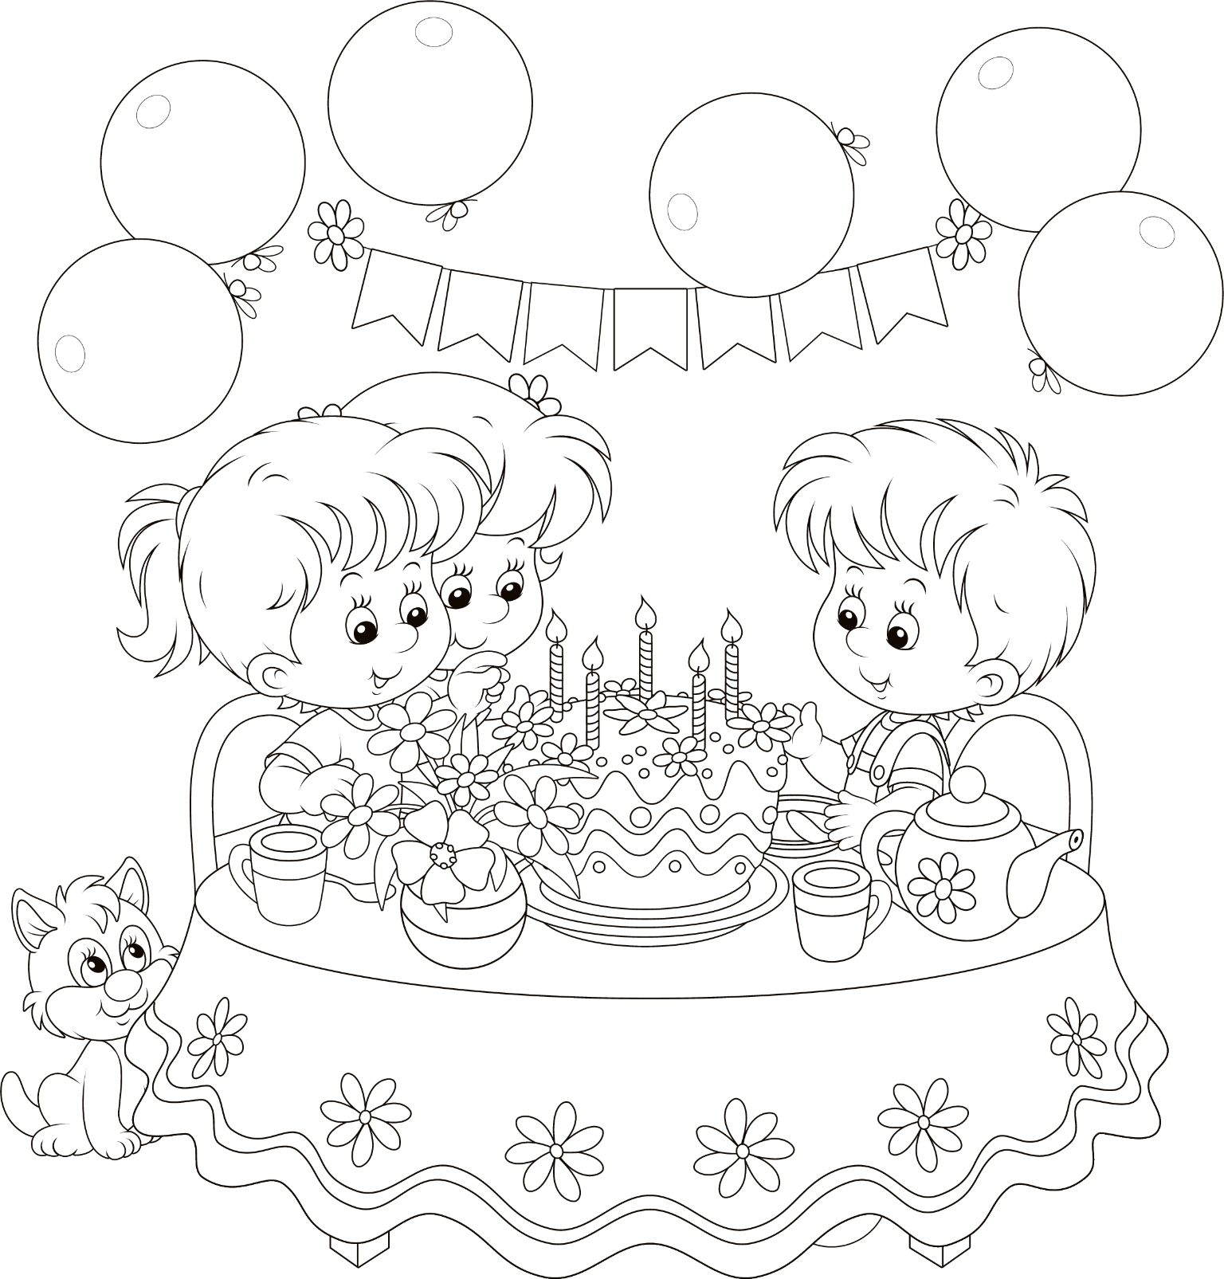

ЧАСТАВАЦЬ
УГОЩАТЬ

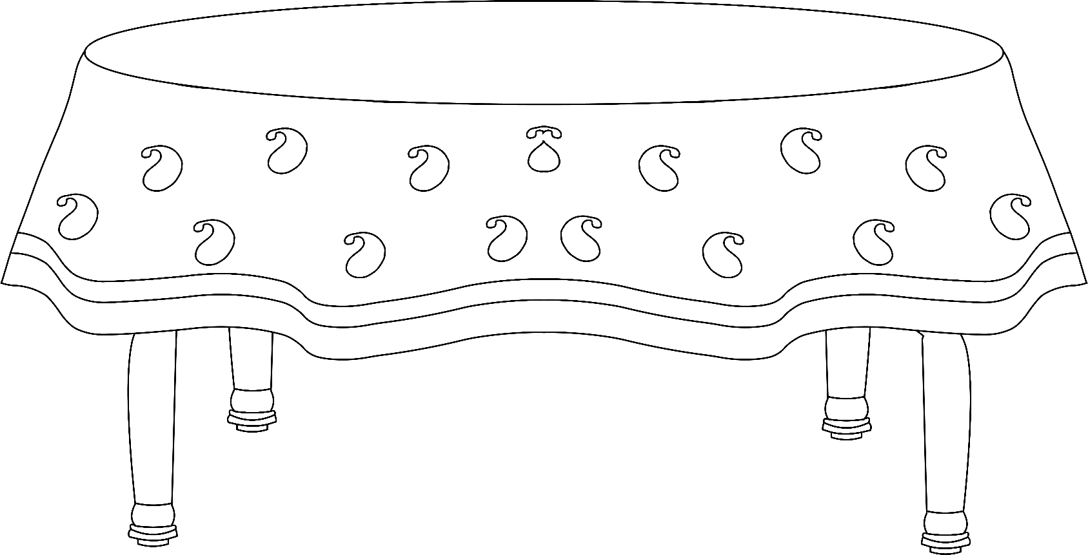

АБРУС
СКАТЕРТЬ



ЛАСУНКІ / ПРЫСМАКI
ЛАКОМСТВА / СЛАДОСТИ

Ілюстрацыйны матэрыял выкарыстаны з наступных фотабанкаў: freepik.com, shutterstock.com.

